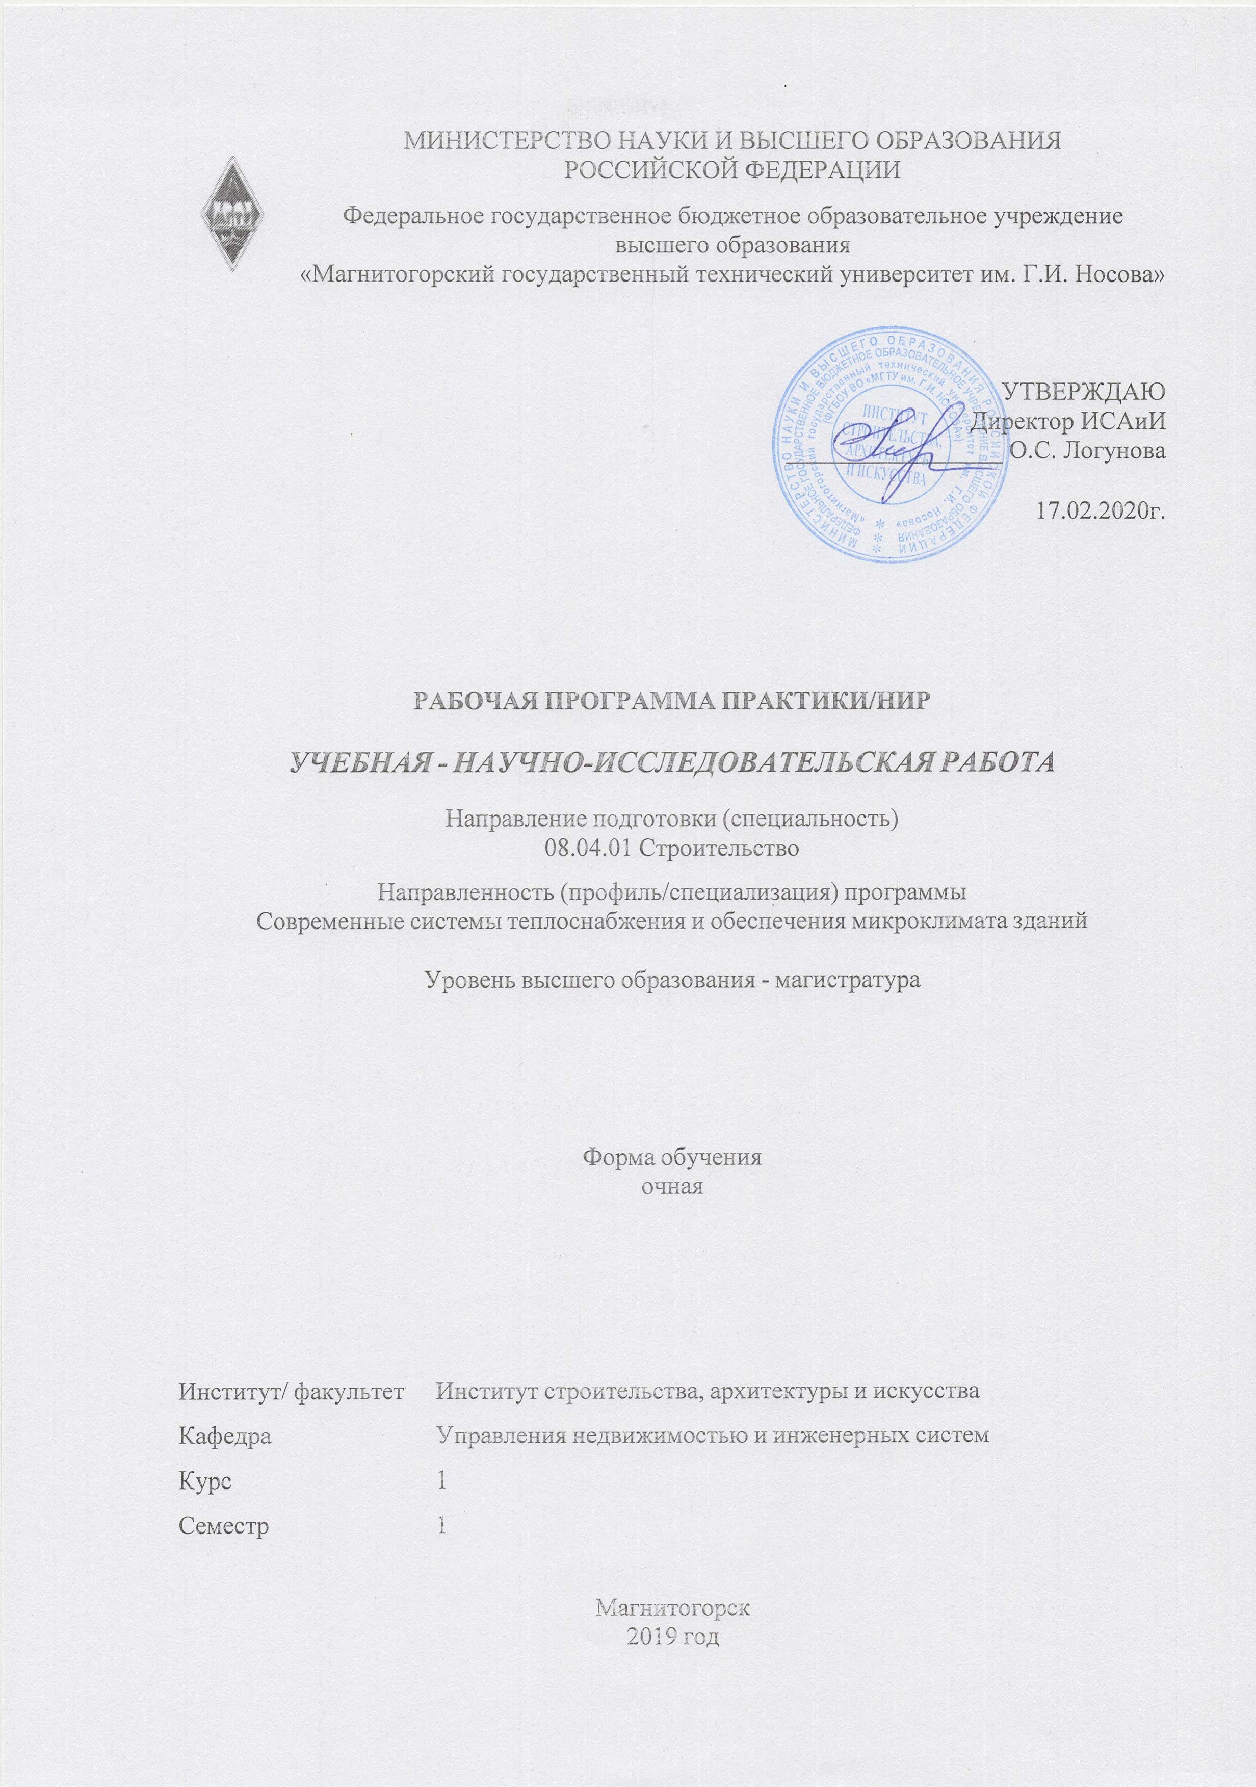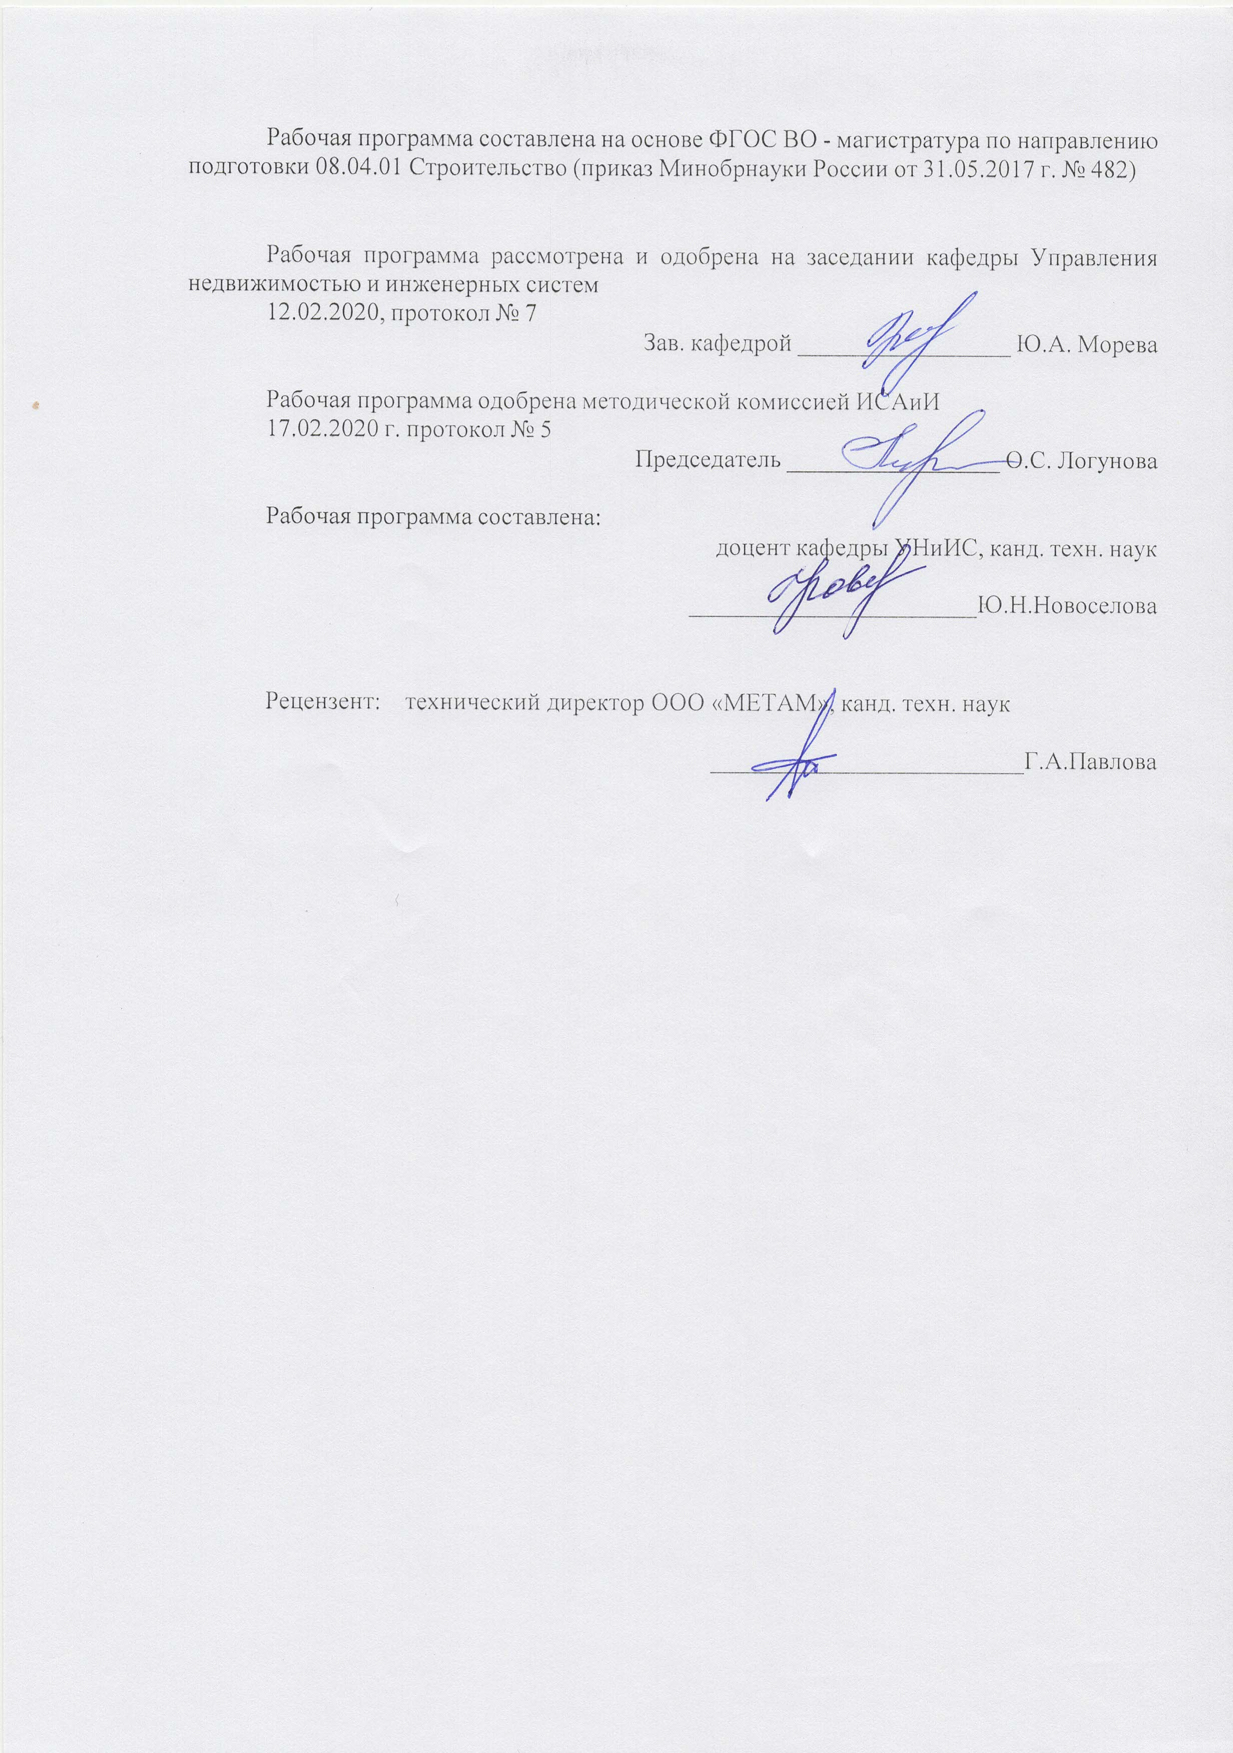


1 Цели практики/НИР
- закрепление теоретических знаний, получаемых в аудиторных занятиях;
- приобретение навыков научных исследований по специальности;
- формирование у студентов магистратуры способностей и умений самостоятельно решать на современном уровне научно-технические задачи в области строительства для разработки на высоком научном уровне выпускной квалификационной работы в виде магистерской диссертации.
2 Задачи практики/НИР
- изучение и анализ научно-технической информации, отечественного и зарубежного опыта по профилю деятельности;
-разработка рабочих планов и программ проведения научных исследований и технических разработок, подготовка отдельных заданий для исполнителей;
-сбор, обработка, анализ и систематизация научно-технической информации по теме исследования;
- постановка научно-технической задачи, выбор методических способов и средств ее решения;
-разработка методики и организация проведения экспериментов и испытаний, анализ их результатов;
-подготовка научно-технических отчетов, обзоров, публикаций по результатам выполненных исследований;
-разработка физических и математических моделей исследуемых процессов, явлений и объектов, относящихся к профессиональной сфере;
-фиксация и защита объектов интеллектуальной собственности;
-управление результатами научно-исследовательской деятельности и коммерциализация прав на объекты интеллектуальной собственности.

3 Место практики/НИР в структуре образовательной программы
Для прохождения практики/НИР необходимы знания (умения, владения), сформированные в результате изучения дисциплин/ практик:
Гидравлические режимы трубопроводных систем
Методология и методы научного исследования
Организация проектно-изыскательской деятельности
Основы научной коммуникации
Порядок подготовки проектной документации на инженерные сети
Специальные разделы прикладной теплотехники и гидроаэродинамики
Теория и практика современных систем отопления
Тепломассообменные процессы в оборудовании систем теплоснабжения и вентиляции
Знания (умения, владения), полученные в процессе прохождения практики/НИР будут необходимы для изучения дисциплин/практик:
Виды экспериментальных исследований в области теплоснабжения и вентиляции
Нормативная база проектирования , монтажа и эксплуатации систем теплоснабжения и вентиляции
Производственная - технологическая практика
Способы эффективной вентиляции зданий
Экономическая оценка систем теплоснабжения и вентиляции
Основы BIM-проектирования
Производственная - научно-исследовательская практика
Теория и практика создания систем климатизации зданий

4 Место проведения практики/НИР
По месту учебы
Способ проведения практики/НИР: стационарная
Практика/НИР осуществляется дискретно
5 Компетенции обучающегося, формируемые в результате прохождения
практики/НИР и планируемые результаты обучения
В результате прохождения практики/НИР обучающийся должен обладать следующими компетенциями:
Код индикатора | Индикатор достижения компетенции
ОПК-1 Способен решать задачи профессиональной деятельности на основе использования теоретических и практических основ, математического аппарата фундаментальных наук
ОПК-1.2 | Решает типовые задачи в профессиональной деятельности на основе использования теоретических и практических основ
ОПК-1.1 | Решает инженерные задачи с помощью математического аппарата
ОПК-2 Способен анализировать, критически осмысливать и представлять информацию, осуществлять поиск научно-технической информации, приобретать новые знания, в том числе с помощью информационных технологий
ОПК-2.3 | Использует средства прикладного программного обеспечения для обоснования результатов решения задачи профессиональной деятельности
ОПК-2.2 | Оценивает достоверность научно-технической информации о рассматриваемом объекте
ОПК-2.1 | Осуществляет сбор и проводит систематизацию научно- технической информации о рассматриваемом объекте, в т.ч. с использованием информационных технологий
ОПК-3 Способен ставить и решать научно-технические задачи в области строительства, строительной индустрии и жилищно-коммунального хозяйства на основе знания проблем отрасли и опыта их решения
ОПК-3.2 | Осуществляет сбор и проводит систематизацию информации об опыте решения научно-технической задачи в сфере профессиональной деятельности
ОПК-3.1 | Формулирует научно-технической задачи в сфере профессиональной деятельности на основе знания проблем отрасли и опыта их решения
ОПК-5 Способен вести и организовывать проектно-изыскательские работы в области строительства и жилищно-коммунального хозяйства, осуществлять техническую экспертизу проектов и авторский надзор за их соблюдением
ОПК-5.2 | Осуществляет экспертизу проектной и рабочей документации на соответствие требованиям нормативно-технических документов
ОПК-5.1 | Осуществляет подготовку заданий для разработки проектной документации
ОПК-6 Способен осуществлять исследования объектов и процессов в области строительства и жилищно-коммунального хозяйства
ОПК-6.2 | Проводит документирование результатов исследований, оформление отчётной документации
ОПК-6.1 | Выполняет и контролирует выполнение исследований информации об объекте профессиональной деятельности

6. Структура и содержание практики/НИР
Общая трудоемкость практики/НИР составляет 3 зачетных единиц 108 акад. часов, в том числе:
– контактная работа – 2,1 акад. часов:
– самостоятельная работа – 105,9 акад. часов;
№  п/п | Разделы (этапы) и содержание практики | Семестр | Виды работ на практике,  включая самостоятельную работу | Код компетенции
1. | Предварительный этап | 1 | Ознакомление с целями и задачами практики | ОПК-1.1, ОПК-1.2, ОПК-2.1, ОПК-2.2, ОПК-2.3, ОПК-3.1, ОПК-3.2, ОПК-5.1, ОПК-5.2, ОПК-6.1, ОПК-6.2
2. | Основной этап | 1 | Выбор направления научного исследования. Поиск литературы по теме исследования. Сбор и систематизация материала. Планирование экспериментальной части исследования. Подготовка тезисов доклада к научной конференции | ОПК-1.1, ОПК-1.2, ОПК-2.1, ОПК-2.2, ОПК-2.3, ОПК-3.1, ОПК-3.2, ОПК-5.1, ОПК-5.2, ОПК-6.1, ОПК-6.2
3. | Заключительный этап | 1 | Окончание написания отчета по практике. Проведение анализа выбранного научного направления. Подготовка к написанию тезисов доклада и научной статьи. | ОПК-1.1, ОПК-1.2, ОПК-2.1, ОПК-2.2, ОПК-2.3, ОПК-3.1, ОПК-3.2, ОПК-5.1, ОПК-5.2, ОПК-6.1, ОПК-6.2
4. | Аттестация | 0

7 Оценочные средства для проведения промежуточной аттестации по практике/НИР
Представлены в приложении 1.
8 Учебно-методическое и информационное обеспечение практики/НИР
а) Основная литература:
1.Мокий, М. С. Методология научных исследований: учебник для магистратуры / М. С. Мокий, А. Л. Никифоров, В. С. Мокий; - Москва: Юрайт, 2019. - 255 с. - ISBN 978-5-9916-1036-0. - Текст: электронный // ЭБС Юрайт [сайт]. - URL: https://www.biblio-online.ru/bcode/432110- Режим доступа : по подписке.
2. Горелов, Н. А. Методология научных исследований: учебник и практикум для бакалавриата и магистратуры / Н. А. Горелов, Д. В. Круглов, О. Н. Кораблева. - 2-е изд., перераб. и доп. - Москва: Издательство Юрайт, 2019. - 365 с. - (Бакалавр и магистр. Академический курс). - ISBN 978-5-534-03635-0. -электронный // ЭБС Юрайт [сайт]. - URL: https://www.biblio-online.ru/bcode/433084
3.Кувшинов Ю.Я., Энергосбережение в системе обеспечения микроклимата зданий / Кувшинов Ю.Я. - М. : Издательство АСВ, 2010. - 320 с. - ISBN 978-5-93093- 760 - Текст : электронный // ЭБС "Консультант студента" : [сайт]. - URL : https://www.studentlibrary.ru/book/ISBN978593093760.html (дата обращения: 30.09.2020). - Режим доступа : по подписке.

б) Дополнительная литература:
1. Кальченко, А. А. Планирование эксперимента и обработка результатов с использованием ЭВМ : учебное пособие / А. А. Кальченко, К. Г. Пащенко ; МГТУ. - Магнитогорск : МГТУ, 2017. - 1 электрон. опт. диск (CD-ROM). - Загл. с титул. экрана. - URL: https://magtu.informsystema.ru/uploader/fileUpload? name=3044.pdf&show=dcatalogues/1/1135031/3044.pdf&view=true (дата обращения: 14.05.2020). - Макрообъект. - Текст : электронный. - Сведения доступны также на CD- ROM
в) Методические указания:
1. Рябчикова, Е. С. Теория и техника инженерного эксперимента : учебно- методическое пособие / Е. С. Рябчикова, М. Ю. Рябчиков. - Магнитогорск : МГТУ, 2015. - 1 электрон. опт. диск (CD-ROM). - Загл. с титул. экрана. - URL: https://magtu.informsystema.ru/uploader/fileUpload? name=1482.pdf&show=dcatalogues/1/1124009/1482.pdf&view=true (дата обращения: 14.05.2020). - Макрообъект. - Текст : электронный. - Сведения доступны также на CD- ROM.
г) Программное обеспечение и Интернет-ресурсы:
Программное обеспечение
 | Наименование ПО | № договора | Срок действия лицензии
 | MS Windows 7 Professional(для классов) | Д-1227-18 от 08.10.2018 | 11.10.2021
 | MS Windows 7 Professional (для классов) | Д-757-17 от 27.06.2017 | 27.07.2018
 | 7Zip | свободно распространяемое ПО | бессрочно
 | MS Office 2007 Professional | № 135 от 17.09.2007 | бессрочно
 | Adobe Photoshop CS 5 Academic Edition | К-113-11 от 11.04.2011 | бессрочно
 | CorelDraw X3 Academic Edition | №144 от 21.09.2007 | бессрочно

Профессиональные базы данных и информационные справочные системы
 | Название курса | Ссылка
 | Электронная база периодических изданий East View Information Services, ООО «ИВИС» | https://dlib.eastview.com/
 | Национальная информационно-аналитическая система – Российский индекс научного цитирования (РИНЦ) | URL: https://elibrary.ru/project_risc. asp
 | Поисковая система Академия Google (Google Scholar) | URL: https://scholar.google.ru/
 | Информационная система - Единое окно доступа к информационным ресурсам | URL: http://window.edu.ru/
 | Российская Государственная библиотека. Каталоги | https://www.rsl.ru/ru/4readers /catalogues/
 | Электронные ресурсы библиотеки МГТУ им. Г.И. Носова | http://magtu.ru:8085/marcweb 2/Default.asp
 | Университетская информационная система РОССИЯ | https://uisrussia.msu.ru
9 Материально-техническое обеспечение практики/НИР
Помещения для самостоятельной работы: Персональные компьютеры с пакетом MS Office, выходом в Интернет и с доступом в электронную информационно-образовательную среду университета.
Помещения для хранения и профилактического обслуживания учебного оборудования: Шкафы и стеллажи для хранения учебно-методической документации, учебного оборудования и учебно-наглядных пособий; инструменты и оборудование для обслуживания процесса практики.
Приложение1.Оценочные средства для проведения промежуточной аттестации

а) Планируемые результаты обучения и оценочные средства для проведения промежуточной аттестации:

Код индикатора | Индикатор достижения компетенции | Оценочные средства
ОПК-1: Способен решать задачи профессиональной деятельности на основе использования теоретических и практических основ, математического аппарата фундаментальных наук
ОПК-1.1: | Решает инженерные задачи с помощью математического аппарата | Задание на практику  - Пройти регистрацию в научной электронной библиотеке еlibrary и в базе РИНЦ. Сделать скриншот экрана, подтверждающий регистрацию.  - Изучить основную проблематику современных систем теплоснабжения и обеспечения микроклимата зданий.  - Определить тему и направление НИР, выделить ее актуальность.
ОПК-1.2: | Решает типовые задачи в профессиональной деятельности на основе использования теоретических и практических основ | Задание на практику  - Определить количество публикаций по выбранной теме.  - Изучить материалы публикаций , выделить пути решения типовых задач и их проблематику
ОПК-2: Способен анализировать, критически осмысливать и представлять информацию, осуществлять поиск научно-технической информации, приобретать новые знания, в том числе с помощью информационных технологий
ОПК-2.1: | Осуществляет сбор и проводит систематизацию научно-технической информации о рассматриваемом объекте, в т.ч. с использованием информационных технологий | Задание на практику :  - Оформить перечень научных публикаций, оформленный по ГОСТ, вставить его в отчет.  - Подготовить отчет об обзоре публикаций по выбранной теме
  Титульный лист | Согласно действующей СМК университета.
  Лист задания | Текст с указанием перечня заданий с подписью руководителя
  Оглавление | Лист с перечнем страниц по содержанию. В соответствии с установленными правилами
  Основная часть | Текст рекомендуется сопровождать поясняющими схемами, графиками, фотографиями, приветствуется информация в табличной форме;
  Заключение | Стоит отметить, какой опыт дала практика, чему научился студент, чем заинтересовался, какие знания, полученные в университете, особенно пригодились; отразить свою точку зрения относительно необходимости постоянной самостоятельной работы по повышению своей квалификации  высказать свое мнение относительно организации труда, оборудования, отразить прогрессивные ресурсосберегающие технологии и оборудование, состояние ТБ.
  Список использованных источников | В соответствии с установленными правилами.
  Приложения | Если они имеются, то рекомендуется вынести в приложения скриншоты, копии чертежей, либо рекламно-информационные листы, прайс-листы на оборудование, материалы и тому подобное, если они не являются коммерческой тайной предприятия.
ОПК-2.2: | Оценивает достоверность научно-технической информации о рассматриваемом объекте | Задание на практику :  В отчете указать индекс цитирования у рассмотренных публикаций
ОПК-2.3: | Использует средства прикладного программного обеспечения для обоснования результатов решения задачи профессиональной деятельности | Задание на практику :  Среди выбранных публикаций выявить наиболее актуальные, используя индекс цитирования.
ОПК-3: Способен ставить и решать научно-технические задачи в области строительства, строительной индустрии и жилищно-коммунального хозяйства на основе знания проблем отрасли и опыта их решения
ОПК-3.1: | Формулирует научно-технической задачи в сфере профессиональной деятельности на основе знания проблем отрасли и опыта их решения | Задание на практику :  - Обосновать выбор темы и ее актуальность.  - Совместно с научным руководителем сформировать тему и определить объект научного исследования.  - Описать цели и задачи исследования.
ОПК-3.2: | Осуществляет сбор и проводит систематизацию информации об опыте решения научно-технической задачи в сфере профессиональной деятельности | Задание на практику :  По результатам проделанной работы подготовить доклад на научный семинар кафедры
ОПК-5: Способен вести и организовывать проектно-изыскательские работы в области строительства и жилищно-коммунального хозяйства, осуществлять техническую экспертизу проектов и авторский надзор за их соблюдением
ОПК-5.1: | Осуществляет подготовку заданий для разработки проектной документации | Задание на практику:  Выполнить постановку задачи на следующий этап НИР
ОПК-5.2: | Осуществляет экспертизу проектной и рабочей документации на соответствие требованиям нормативно-технических документов | Задание на практику:  Сделать выводы, заключения и рекомендации, совместно с научным руководителем.
ОПК-6: Способен осуществлять исследования объектов и процессов в области строительства и жилищно-коммунального хозяйства
ОПК-6.1: | Выполняет и контролирует выполнение исследований информации об объекте профессиональной деятельности | Задание на практику:  1.Оформить письменный итоговый отчет о проведенном этапе НИР.  2. Доложить о полученных результатах проведенного исследования и их научной и практической ценности на специализированном научном семинаре кафедры.
ОПК-6.2: | Проводит документирование результатов исследований, оформление отчётной документации | Результат выступления на научном семинаре кафедры подтвердить протоколом, составленным по форме , приведенной ниже.  Форма протокола научного семинара кафедры  Федеральное государственное бюджетное образовательное учреждение  высшего профессионального образования  «Магнитогорский государственный технический  университет им. Г.И. Носова»  П Р О Т О К О Л  заседания специализированного научного семинара  по направлению подготовки магистров  08.04.01._Строительство_ ______________________  «____» _____________ 20__ № _______  дата проведения заседания  Председательствующий И.О. Фамилия  Секретарь И.О. Фамилия  Присутствовали: __ человек (список прилагается)  ПОВЕСТКА ДНЯ:  1.  2.  1. СЛУШАЛИ: И.О. Фамилия: текст доклада  ВЫСТУПИЛИ:  И.О. Фамилия: Вопрос  И.О. Фамилия: Вопрос  ПОСТАНОВИЛИ:  1.1.  1.2.  2. СЛУШАЛИ:  ВЫСТУПИЛИ:  ПОСТАНОВИЛИ:  Председательствующий Подпись И.О. Фамилия  Секретарь Подпись И.О. Фамилия.

б) Порядок проведения промежуточной аттестации, показатели и критерии оценивания:
Примерная структура и содержание пункта:
Аттестация по дисциплине «Учебная - научно-исследовательская работа» проводится на основании защиты результатов исследования на научном семинаре. По итогам аттестации заполняется протокол заседания научного семинара и выставляются оценки «отлично», «хорошо», «удовлетворительно», «неудовлетворительно».
Критерии оценки:
– на оценку «отлично» (5 баллов)- обучающийся представляет материалы к защите в полном объеме, подтверждена публикация о результатах исследования в научных изданиях, сделан устный доклад о результатах исследования на научно-технической конференции МГТУ,
– на оценку «хорошо» (4 балла)- обучающийся представляет материалы к защите в полном объеме, но имеется неполное соответствие представленных к защите материалов с заданием, либо имеются замечания к выполненным расчетам, не подтверждена публикация о результатах исследования в научных изданиях, сделан устный доклад о результатах исследования на научно-технической конференции МГТУ;
– на оценку «удовлетворительно» (3 балла)- обучающийся представляет к защите неполные или некачественные материалы, отсутствует публикации о результатах исследования в научных изданиях, сделан устный доклад о результатах исследования на научно-технической конференции МГТУ,
– на оценку «неудовлетворительно» (2 балла)- у обучающегося отмечено отсутствие или несоответствие материалов индивидуальной теме магистерской диссертации, не сделан устный доклад о результатах исследования на научно-технической конференции МГТУ .
– на оценку «неудовлетворительно» (1 балл)- у обучающегося отмечено отсутствие или несоответствие материалов индивидуальной теме магистерской диссертации, не сделан устный доклад о результатах исследования на научно-технической конференции МГТУ, не оформлен отчет.

